|  |  |  |
| --- | --- | --- |
| **班级：计算机2102** | **评分：** |  |
| **姓名：向胤兴** | **教师签字：** |  |
| **学号：2215012469** | **批改日期：** |  |

**注意：如果你的电路理论课跨选至别的班级，请填写理论课授课教师姓名： 孙昊 。**

**第7章 滤波器和谐振电路**

**7.1预习报告**

1. **实验目标**

1）通过实验对正弦稳态电路的频率特性加深理解并掌握。

2）通过实验直观认识滤波器的特性。  
3）通过实验认识谐振电路的特性。  
4）掌握用万用表交流电压挡测量交流电压有效值的方法。  
5）进一步熟悉并掌握用示波器测量相位差的方法。  
6）掌握用 MATLAB / Excel 绘制幅频特性曲线的方法。  
7）掌握用 Multisim 软件仿真交流电路的方法。  
8）锻炼电路仿真能力和在仿真时自主设计参数的能力。  
9）锻炼将实验、仿真和理论相互结合分析的能力。

1. **实验原理**

在具有电阻、电感和电容的电路里，对电路中的电流所起的阻碍作用叫做阻抗。阻抗常用Z表示，是一个复数，实部称为电阻，虚部称为电抗，其中电容在电路中对交流电所起的阻碍作用称为容抗 ,电感在电路中对交流电所起的阻碍作用称为感抗，电容和电感在电路中对交流电引起的阻碍作用总称为阻抗。 阻抗的单位是欧姆。

滤波器是一种选频装置，可以使信号中特定的频率成分通过，而极大地衰减其他频率成分。利用滤波器的这种选频作用，可以滤除干扰噪声或进行频谱分析。换句话说，凡是可以使信号中特定的频率成分通过，而极大地衰减或抑制其他频率成分的装置或系统都称之为滤波器。滤波器，是对波进行过滤的器件。

对于包含电容和电感及电阻元件的无源一端口网络，其端口可能呈现容性、感性及电阻性。当电路端口的电压U和电流I出现同相位时，电路呈电阻性，称之为[谐振](https://baike.baidu.com/item/%E8%B0%90%E6%8C%AF/108732)现象，这样的电路，称之为[谐振](https://so.csdn.net/so/search?q=%E8%B0%90%E6%8C%AF&spm=1001.2101.3001.7020)电路。

    谐振的本质是电容C和电感L实现能量互换，整个电路中实现无功功率互补，无功功率为零。

1. **实验仪器和材料**

|  |  |
| --- | --- |
| 信号发生器 | 1台 |
| 示波器 | 1台 |
| 面包板 | 1块 |
| 电感 | 1个 |
| 电阻 | 200Ω、1kΩ、10kΩ各1个 |
| 电容 | 0.1uF、1uF各1个 |
| 运算放大器 | uA741 1片 |
| 连接线 | 若干 |

1. **实验前仿真**

**1. RC高通滤波器**

请根据电路实验教材中的Multisim仿真要求，对教材中图7-3所示RC高通滤波器电路进行仿真。（注意：电阻在仿真中用灯泡代替）



图7-3高通滤波器电路

记录仿真电路图，并将仿真参数填入表7-1中。

表7-1 RC高通滤波器仿真参数

|  |  |  |  |  |  |  |  |
| --- | --- | --- | --- | --- | --- | --- | --- |
| 灯泡参数 | 电容值 | 电压源有效值 | 频率1 | 频率2 | 频率3 | 频率4 | 频率5 |
| 30V_10W | 1uF | 30V | 1 Hz | 30Hz | 50Hz | 100Hz | 200Hz |
| 灯泡电压有效值 | | | 1.08uV | 0.025mV | 0.045mV | 0.091mV | 0.178mV |

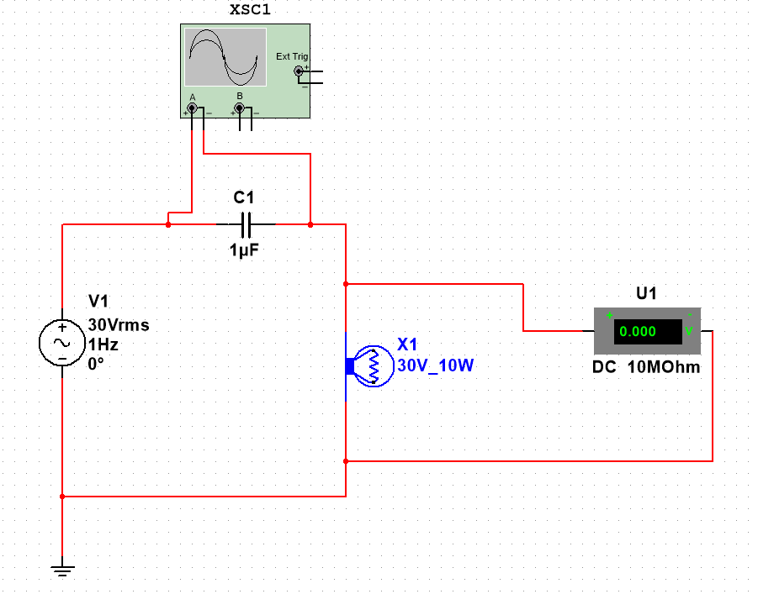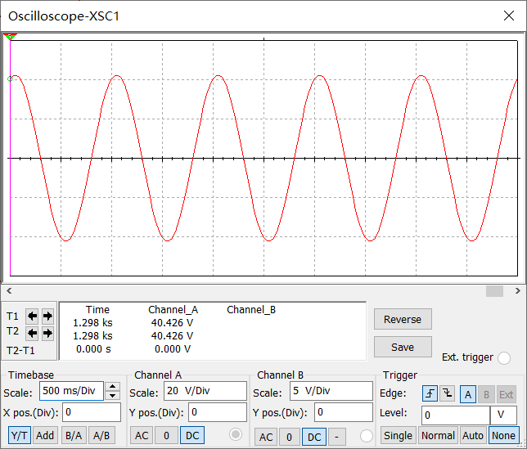

**2.运放构成的低通滤波器**

请根据电路实验教材中的Multisim仿真要求，对教材中图7-5所示由运放构成的低通滤波器电路进行仿真。



图7-5低通有源滤波电路

记录仿真电路原理图和仿真参数，将仿真结果填入表7-2中。

表7-2 由运放构成的低通滤波器仿真结果

|  |  |  |  |  |  |
| --- | --- | --- | --- | --- | --- |
| 频率 | 1 Hz | 30Hz | 50Hz | 100Hz | 150Hz |
| 输出电压有效值 | 12.3V | 11.9V | 11.4V | 10.2V | 10.1V |

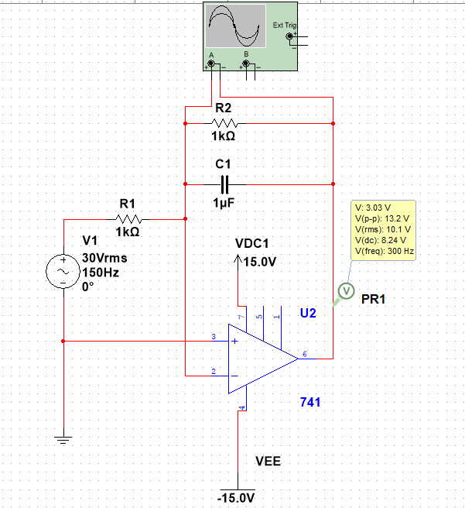

**3.谐振电路**

请根据电路实验教材中的Multisim仿真要求，对教材中图7-7所示谐振电路进行仿真。



图7-7 带通滤波器电路

记录仿真电路图，将仿真参数填入表7-3中

表7-3 谐振仿真参数

|  |  |  |  |  |  |  |  |  |  |
| --- | --- | --- | --- | --- | --- | --- | --- | --- | --- |
| 灯泡  参数 | 电容值 | 电感值 | 电压源有效值 | 频率1 | 频率2 | 频率3 | 频率4 | 频率5 | 频率6 |
| 30V_10W | 1uF | 1mH | 30V | 1 Hz | 10Hz | 20Hz | 50Hz | 100Hz | 200Hz |
| 灯泡电压有效值 | | | | 0V | 170mV | 339mV | 848mV | 1.7V | 3.39V |

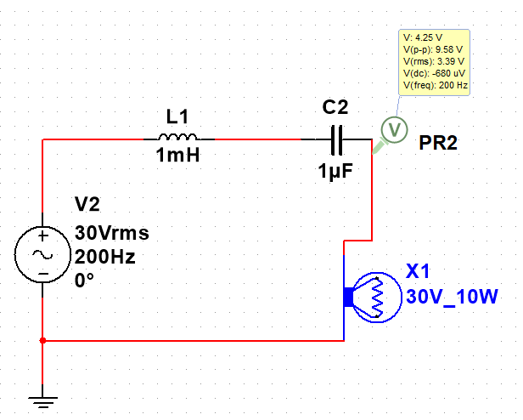

**7.2实验报告**

1. **实验过程**

**1.高通滤波器**

在面包板上搭建如图7-9所示高通滤波器实验电路。设定信号发生器输出电压峰峰值为1Vpp的正弦信号，，。从50Hz开始逐渐增大图中信号发生器的频率，取10个频率点，将频率和对应的电阻电压有效值填入表7-4中。



图7-9 高通滤波器实验电路

表7-4 RC高通滤波器实验结果

|  |  |  |  |  |  |  |  |  |  |  |
| --- | --- | --- | --- | --- | --- | --- | --- | --- | --- | --- |
| 频率 | 50Hz | 100 | 250 | 500Hz | 1kHz | 2kHz | 3kHz | 4kHz | 6kHz | 10kHz |
| 电阻电压有效值 | 44.5mv | 88.4mv | 213mv | 377mv | 554mv | 657mv | 684mv | 694mv | 701mv | 705mv |

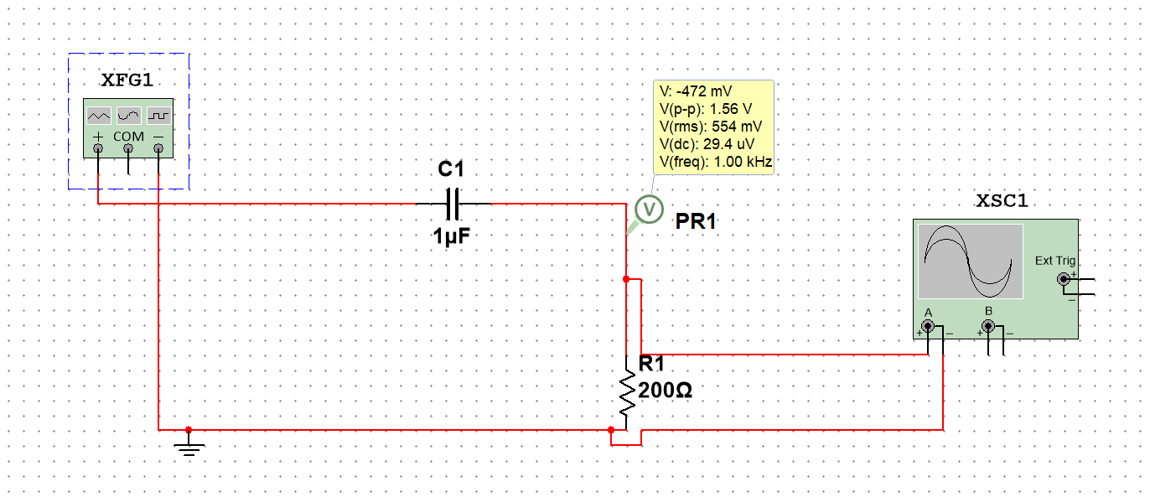

根据实验测量数据，绘制RC高通滤波器的幅频特性曲线图。

**2.由运放构成低通有源滤波器**

在面包板上搭建如图7-10所示的由运放构成的低通有源滤波器实验电路。图中电阻，，电容，电压源是由信号发生器提供的1Vpp正弦信号。从1Hz开始逐渐增大正弦信号的频率，取10个频率点，用示波器的测量功能测量输出信号的有效值并记录在表7-5中。



图7-10低通有源滤波器实验电路

表7-5由运放构成的低通滤波器实验结果

|  |  |  |  |  |  |  |  |  |  |  |
| --- | --- | --- | --- | --- | --- | --- | --- | --- | --- | --- |
| 频率 | 1Hz | 50Hz | 100Hz | 200Hz | 300Hz | 400Hz | 500Hz | 700Hz | 900Hz | 1kHz |
| 有效值 | 7.06V | 2.14V | 1.11V | 559mV | 374mV | 280mV | 225mV | 161mV | 125mV | 113mV |

根据实验测量数据，绘制由运放构成的低通滤波器的幅频特性曲线图。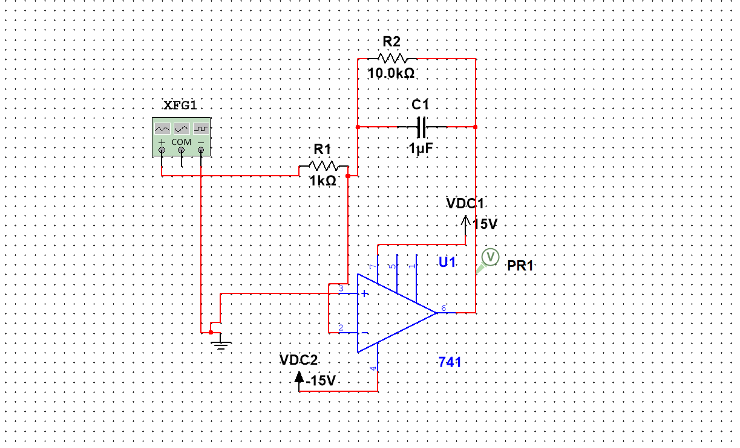

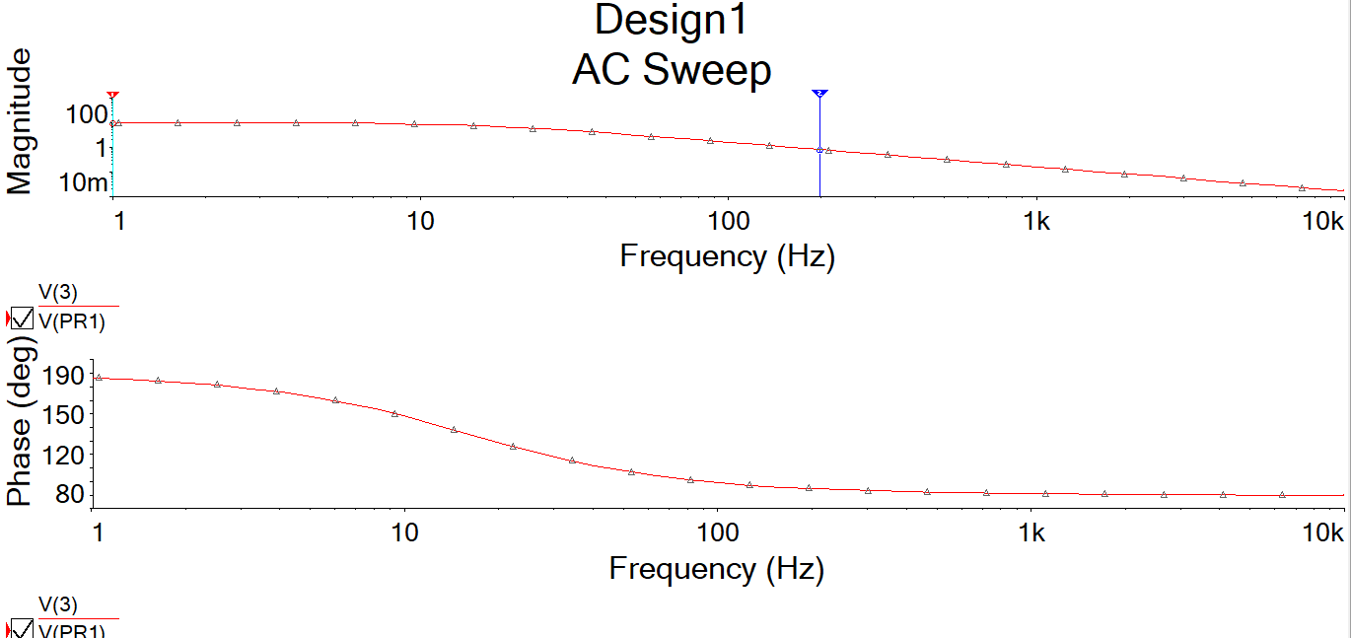

**3.谐振电路**

在面包板上搭建如图7-11所示的RLC串联谐振实验电路。图中，电阻，电感线圈的电感值和电阻值未知。信号发生器提供1Vpp的正弦信号。要求完成下列实验任务：

（1）从1Hz开始逐渐增大图中交流电压源的频率，并且通过示波器实时观察图7-11中示波器1通道（测量电源电压）和2通道波形（测量电阻电压，其相位与流过电阻的电流相同）的相位差。当电压和电流同相位时，此时电路发生串联谐振。记录此时的信号源输出频率*f*（即谐振频率）= 7.31kHz 。



图7-11 RLC串联谐振实验电路

（2）在谐振频率点两侧各取5个频率点，分别测量每个频率对应的电阻电压有效值。将数据记录在表7-6中。

表7-6 RLC串联谐振电路实验结果

|  |  |  |  |  |  |  |  |  |  |  |  |
| --- | --- | --- | --- | --- | --- | --- | --- | --- | --- | --- | --- |
| 频率 | 1kHz | 2kHz | 3kHz | 5kHz | 7kHz | 7.34kHz | 8kHz | 9kHz | 10kHz | 15kHz | 20kHz |
| 电阻*R*电压有效值 | 90.1mV | 186mV | 293mV | 540mV | 704mV | 707mV | 694mV | 644mV | 583mV | 360mV | 257mV |

（3）根据实验测量数据，绘制谐振电路的幅频特性曲线图。

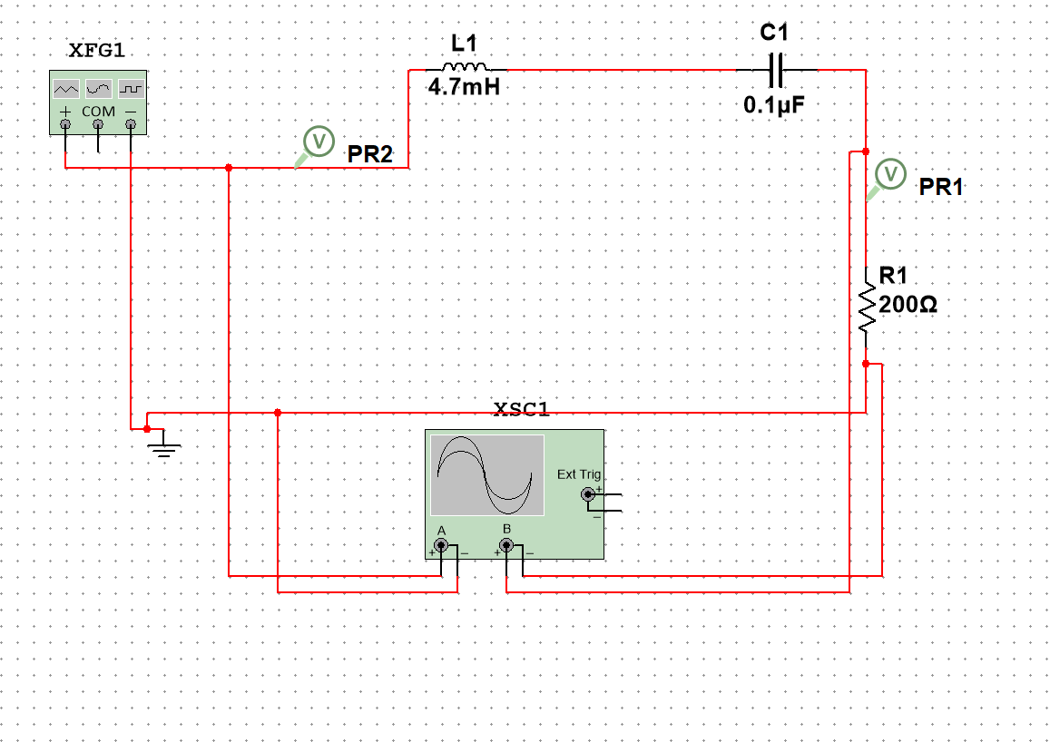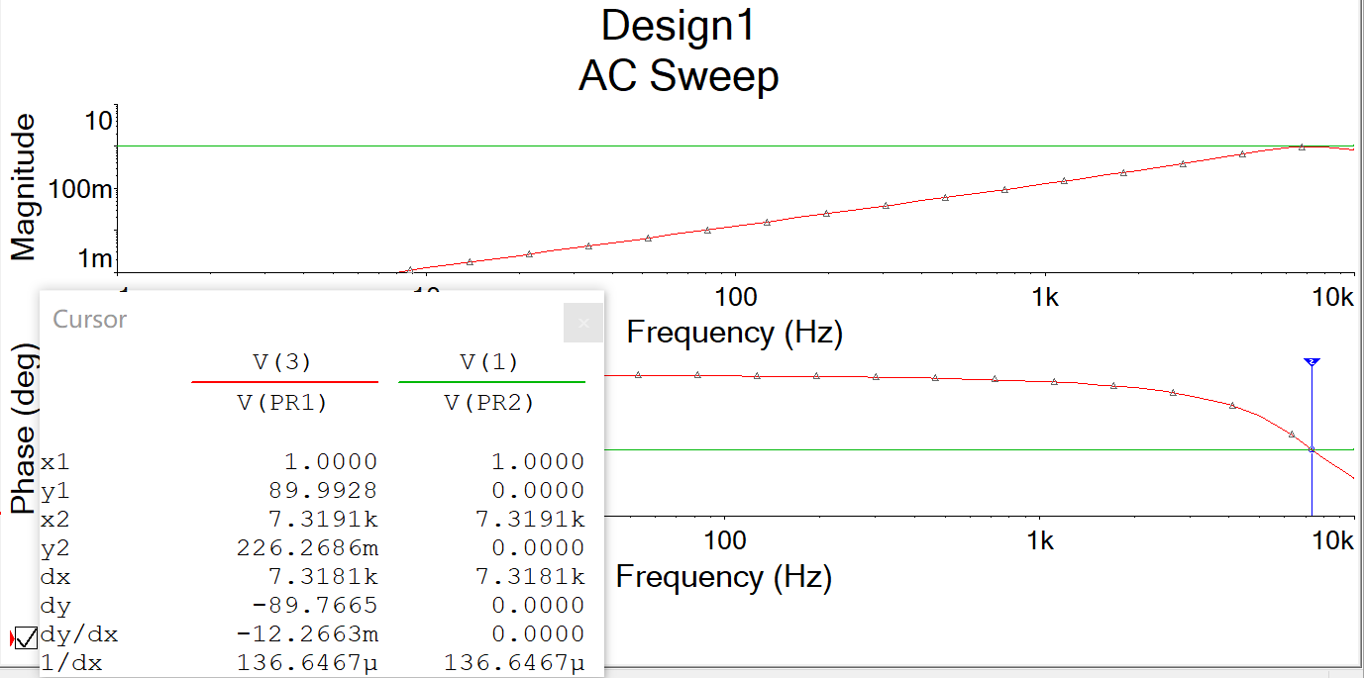

1. **思考题**

1. 请用电路理论对实验中RC高通滤波器的幅频特性曲线进行解释。

|  |
| --- |
| 电容C阻直流通交流，直流可视为频率为0的交流电。当信号源为低频信号源时， |
| 信号接近于直流，电容C的阻抗大，信号被电容C大量吸收过滤；当信号源为频率 |
| 逐渐增加时，电容C的阻抗减小，对信号的吸收过滤逐渐减少，信号能够通 |
| 过，电阻R两端的信号逐渐增大，曲线逐渐上升。当频率达到一定值后，频率再改变引起 |
| 的过滤效果变化不大，图像逐渐变得平稳。 |

2. 请用电路理论对实验中由运放构成的低通有源滤波器的幅频特性曲线进行解释。

|  |
| --- |
| 当信号源频率较低时，电容阻抗较大，运算放大器正常工作，信号接收端接受信号较 |
| 大；当信号源频率逐渐增大，电容阻抗逐渐减小趋近于零，信号接收端信号接收信号逐渐 |
| 减弱，最后趋近于零后逐渐平稳。 |
|  |
|  |

3. 请用电路理论对实验中RLC串联谐振电路的幅频特性曲线进行解释。

|  |
| --- |
| 谐振电路中，电容阻抗随频率增大减小，电感阻抗随频率增大而增大，两值符号方向 |
| 相反，故随频率增大，电容电感串联的总阻抗先减小再增大，电阻电阻（阻抗）始终不变， |
| 根据串联电路分压定理，可知电阻两端信号先增大再减小。 |
|  |
|  |

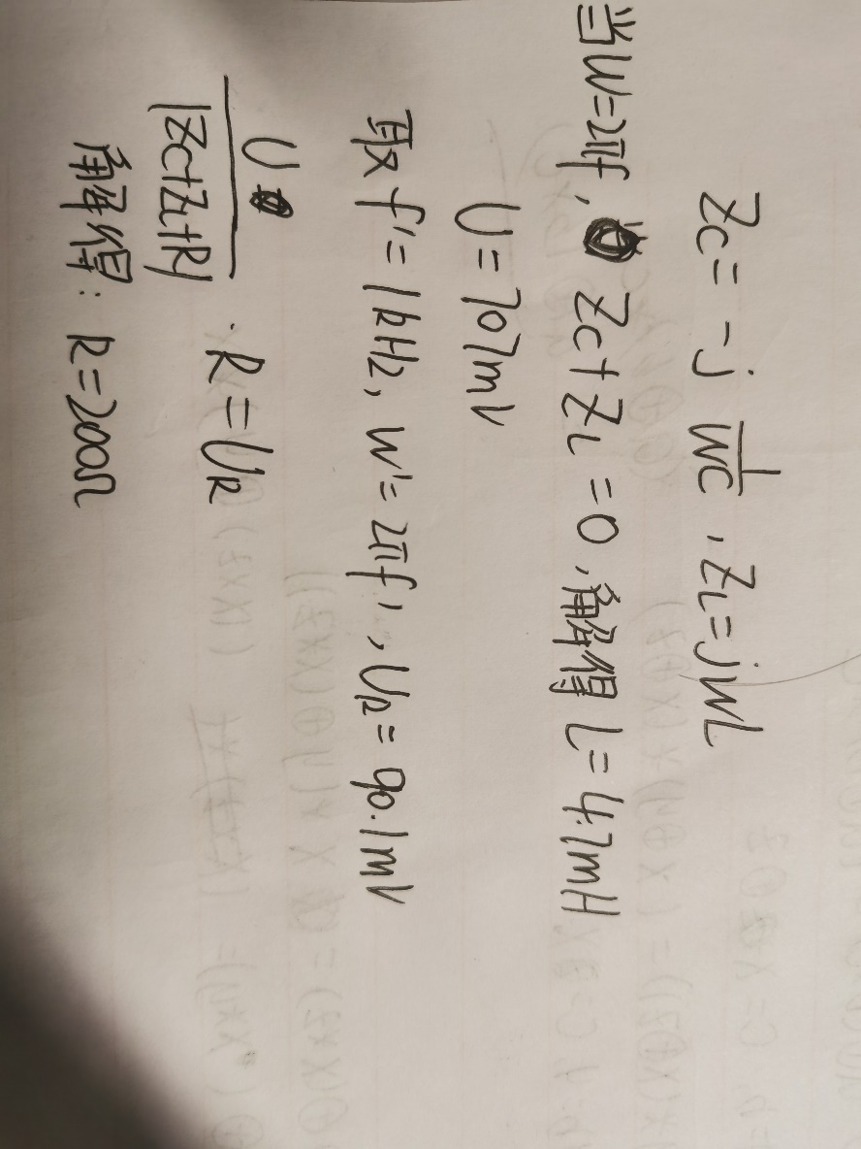4. 请根据RLC串联谐振电路的数据，结合所学电路理论，计算出图7-11中电感线圈的参数和（请给出计算依据、过程和结果）。